SuperMap Earth

操作手册

目录

1 添加图层 3

1.1 超图云服务 3

1.2 自定义服务 3

1.3 本地KML 4

2 在线底图服务 4

3 添加地标 5

4 量算 5

5 范例添加 6

6 渲染设置 6

7 搜索 6

## 

## 1 添加图层

点击工具栏的AddLayers 图标 ，弹出添加图层对话框。SuperMap Earth提供了如下的三种方式添加图层：

* 超图云服务
* 自定义服务
* 本地KML

### 1.1 超图云服务

选择 **超图云服务** 选项卡，可便捷地将超图云发布的三维场景添加到地球显示。

鼠标单击任一场景缩略图片，相机将飞行至该图层位置、显示三维场景，同时图层列表将增加该图层服务。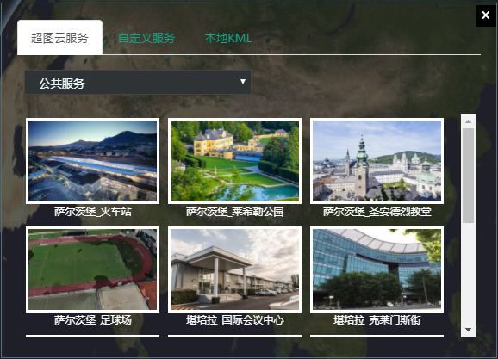

图 4 超图云服务形式添加图层

### 1.2 自定义服务

选择 **自定义服务** 选项卡，可通过URL地址加载超图云GIS应用服务器软件自定义发布的三维场景服务。SuperMap Earth支持如下类型的图层服务：

* S3M图层
* 影像图层
* SCT地形图层

S3M图层服务，即SuperMap 3D Model图层服务， SuperMap Earth通过S3M图层服务实现加载倾斜摄影模型、BIM模型、精细模型、点云等三维模型数据。

请根据图层服务类型下拉选择相应项，输入URL地址和图层名称，点击 **确认**，相机将飞行至该图层位置、显示三维场景，同时图层列表增加该图层服务。

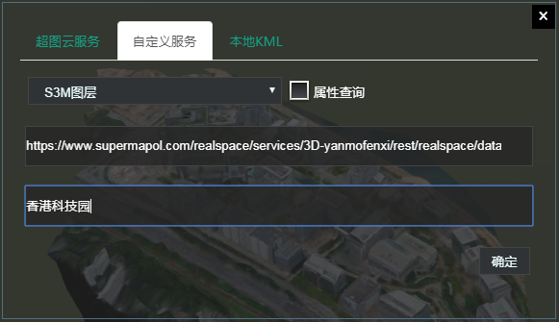

图 5 输入服务地址方式添加图层

### 1.3 本地KML

选择 **本地KML** 选项卡，点击 **选择文件**按钮，选择本地的KML文件，SuperMap Earth即可显示该KML文件，同时图层列表增加该KML图层。

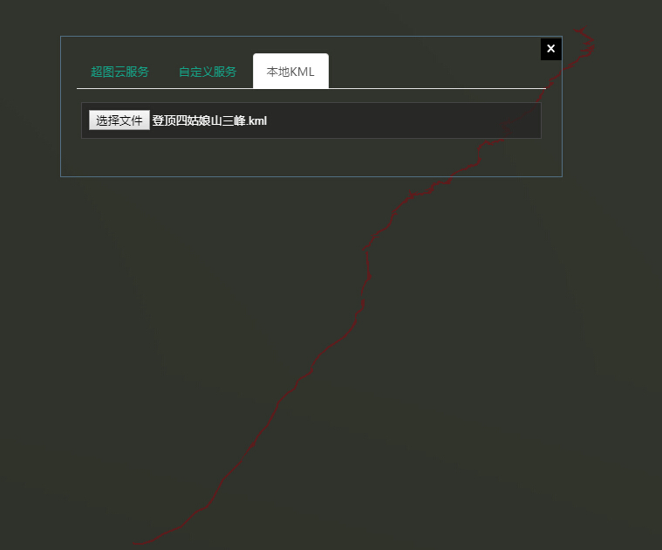

图 6加载本地KML文件

## 2 在线底图服务

点击工具栏 图标，弹出在线底图列表，SuperMap Earth支持如下的在线底图服务：

* Bing Maps
* 天地图
* OpenStreetMap
* STK Terrain

鼠标单击任一底图，SuperMap Earth即可显示基于此底图的场景；勾选STK Terrain，可加载STK地形服务。

## 3 添加地标

点击工具栏图标，在想要添加地标的某处点击鼠标左键，弹出添加地标对话框。

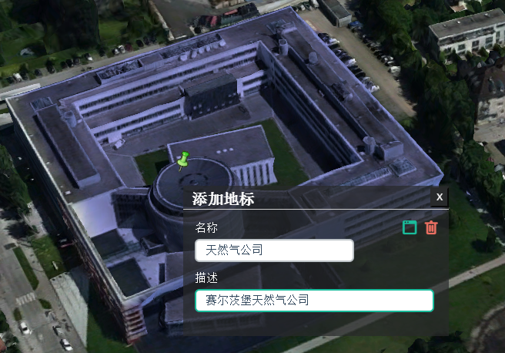  
图 7 添加地标

输入地标名称和描述；点击http://www.supermapol.com/webgl/examples/images/TopicDOC/ico_SaveMarker.png 图标，场景将显示该地标，同时图层列表增加该地标图层；假如您不需要在此处添加地标，则点击 http://www.supermapol.com/webgl/examples/images/TopicDOC/ico_CancelMarker.png图标，即可取消添加该地标。

**Tips:**

* 添加适当的地标可帮助您随时快速地查看精确位置的场景。
* 实现方法：鼠标双击图层列表中的地标图层，相机迅速定位至该地标处。

## 4 量算

点击量算图标，根据需求在感兴趣的区域进行测距或者测面积。

## 5 范例添加

点击可视化图标，可以展示相关的可视化范例，用户也可添加自定义范例。

## 6 渲染设置

点击渲染设置图标，可以修改地球的渲染设置，其包括大气渲染，光照渲染，雾化效果和深度检测。

## 7 搜索

鼠标移至页面右上角 http://www.supermapol.com/webgl/examples/images/TopicDOC/ico_Search.png图标区域，显示地址输入框，输入将要搜索的地名地址，点击http://www.supermapol.com/webgl/examples/images/TopicDOC/ico_Search.png ，搜索成功后相机将自动定位至该地址位置。